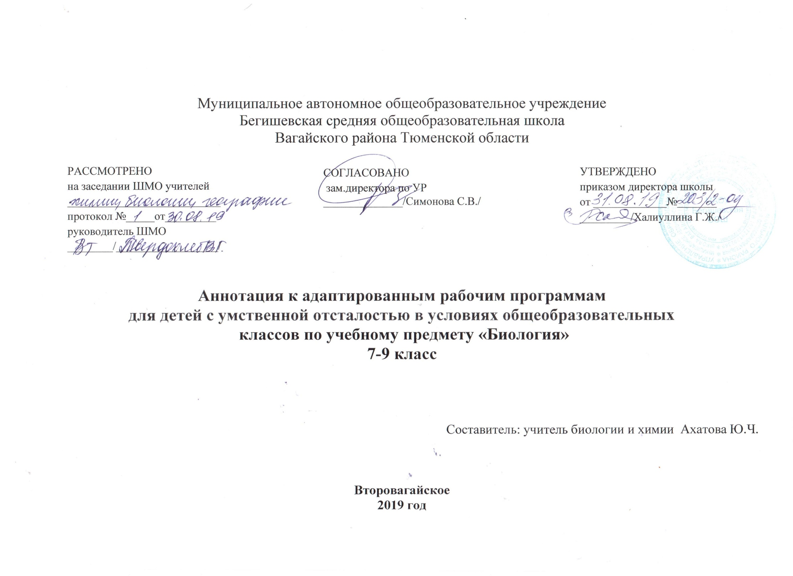

Нормативно- правовые документы , на основании которых разработана рабочая программа:

- Федеральный государственный образовательный стандарт основного общего образования от 17.12.2010 № 1897 (в действующей редакции от 31.12.2015 с изменениями на 07.06.2017г.).
- Основная образовательная программа образовательного учреждения, протокол педагогического совета от 23.03.2015 г. № 8.
- Приказа Министерства образования и науки РФ от 28.12.2018г. № 345 «Об утверждении федерального перечня учебников, рекомендуемых к использованию при реализации имеющих государственную аккредитацию образовательных программ начального общего, основного общего, среднего общего образования».
- Учебный план МАОУ Бегишевская СОШ на 2019-2020 учебный год.
- Воронкова В.В. Программы специальной (коррекционной) образовательной школы VIII вида. 5-9 классов Сборник №1. М., Владос, 2012 г.
Учебно – методическое обеспечение учебного процесса

1. З.А. Клепина «Биология Растения. Бактерии. грибы» 7 класс» Москва «Просвещение» 2009 г.
2. А.И.Никишов, А.В.Теремов «Биология Животные .» 8 класс Москва «Просвещение» 2013 г.
3. И.В.Романов, И.Б. Агафонова «Биология Человек» Москва 9 класс «Дрофа» 2008г.

Место предмета в учебном плане

7 класс – 1 часа в неделю, 34 ч. в год
8 класс – 2 часа в неделю, 68 ч. в год
9 класс – 2 часа в неделю, 68 ч. в год

Целью курса биологии по специальной (коррекционной) программе VIII вида является усвоение и обобщение знаний обучающихся об окружающем мире, полученных при ознакомлении с предметами и явлениями, встречающимися в окружающей действительности, способствующих в дальнейшем лучшему усвоению элементарных естествоведческих, биологических, географических и исторических знаний.

Задачи:
- сообщение учащимся знаний о строении и жизни растений, животных, организме человека и его здоровье;
- проведение через весь курс экологического воспитания (рассмотрения окружающей природы как комплекса условий, необходимых для жизни всех растений, грибов, животных и людей), бережного отношения к природе;
- первоначальное ознакомление с приемами выращивания некоторых растений (комнатных и на школьном участке) и ухода за ними; с некоторыми животными, которых можно содержать дома или в школьном уголке природы;
- привитие навыков, способствующих сохранению и укреплению здоровья человека.

Формы контроля
- устные или письменные методы контроля;
- индивидуальные;
- итоговые и текущие.

